# PR 4.1. Instalación de sistemas operativos Windows.

Esta práctica se realizará usando Oracle VM VirtualBox. Comprueba que esta aplicación está instalada en tu máquina, que tiene **instalado el Extension Pack** correspondiente, en caso contrario busca como realizar la instalación de esta extensión.

Siempre que sea posible utiliza recortes de tu máquina virtual para mostrar la información requerida o la realización de la tarea encomendada. En esos recortes debe aparecer siempre el nombre de tu máquina virtual.

# Windows 10

Vas a crear una máquina virtual en la que instalarás Windows 10 y sobre la que aprenderemos a configurar el sistema operativo.

1. (4 puntos) **Requisitos y planificación.**

* En base a los requisitos mínimos, tus recursos y el uso que le vas a dar, planifica y **justifica** tu elección de las siguientes características:
* Procesador 🡪 2 nucleos
* RAM 🡪 8GB
* Almacenamiento secundario (debe ser de tipo vdi dinámico)
* Llámala **W10nº de equipo**.

* Añade una tarjeta de red en modo **NAT**

* **Muestra** cómo cambia el estado de la memoria y de la CPU de tu máquina real con la máquina virtual funcionando. (Administrador de tareas 🡪 Rendimiento)

1. (1 punto). **Instalación. Instala un Sistema Operativo Windows 10 en él.**

* Instala las Guest Additions

Al final del proceso reiniciamos la máquina para finalizar la instalación de las Guest Additions.

* Configura las actualizaciones para que no sean automáticas

1. (1 punto). **Exporta la máquina y haz una instantánea**

1. (4 puntos). **Investiga cómo se ha configurado tu SO por defecto.**

* Gestor de arranque (MBR/GPT)

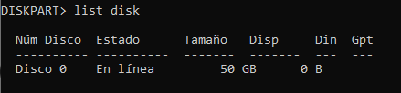

* Firmware (BIOS/UEFI)



* Particiones creadas

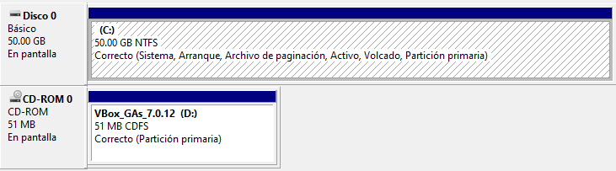

* Sistema de archivos

